**Vyšší odborná škola**

**a Střední průmyslová škola elektrotechnická**

**Plzeň, Koterovská 85**

**Ročníková práce**

Téma: **Propojení modelu domu s virtuálním světem**

**Autor práce: Adam kolář**

**Obor studia: 78-42-M/01 Technické lyceum**

**Třída: 3.L**

**Předmět: Kybernetika**

**Zadávající učitel: Jiří Švihla**

**Dne: 30. 3. 2023**

**Hodnocení:**

|  |  |
| --- | --- |
| **Z A D Á N Í R O Č N Í K O V É P R Á C E** | |
| Školní rok | 2022/ 2023 |
| Studijní obor | 78-42-M/01 Technické lyceum |
| Jméno a příjmení | Adam Kolář |
| Třída | 3.L |
| Předmět | Kybernetika |
| Hodnoceno v předmětu | Kybernetika |
| Téma | Model domu propojený se hrou |
| Obsah práce | 1. Vymodelování virtuální verze domu 2. Zapojení světel v domě 3. Zhotovení programu pro RPI 4. Napojení domu na MQTT |
| Zadávající učitel  Příjmení, jméno | Švihla Jiří |
| Podpis zadávajícího učitele |  |
| Termín odevzdání | 28. dubna 2023 |

## Anotace

Cílem této ročníkové práce je propojení reálného modelu domu s jeho verzí ve virtuálním světě za pomocí vlastního pluginu integrovaného do hry „Minecraft“ a vývojové desky „ESP8266“. Ke komunikaci mezi vývojovou deskou a virtuální verzí domu bude sloužit MQTT server. Díky tomu bude možné v reálném čase ovládat světla či dveře.

„Prohlašuji, že jsem tuto práci vypracoval samostatně a použil literárních pramenů a informací, které cituji a uvádím v seznamu použité literatury a zdrojů informací.“

V Plzni dne: ........................... Podpis: ..............................

## Poděkování

Tímto bych chtěl poděkovat mému spolužákovi/kolegovi Matěji Junovi, za pomoc, při vývoji pluginu pro Minecraft, panu Jiřímu Švihlovi za pomoc při hodinách kybernetiky.

## Obsah

**Z A D Á N Í R O Č N Í K O V É P R Á C E** 3

Anotace 4

Poděkování 5

Obsah 6

Úvod 7

1. Cíle a požadavky 8

1.1 . Vymodelování virtuální verze domu 8

1.2 . Propojení domu s MQTT serverem 8

1.3 . Zhotovení programu pro RPI/ESP 8

2. Virtuální verze domu 9

2.1 . Náčrt domu 9

2.2. Virtuální verze domu 10

## Úvod

Jako hráč her a člověk s kreativní myslí jsem odjakživa miloval jakékoliv hry, ve kterých jsem mohl uplatnit své kreativní myšlení, ať už jsem stavěl své virtuální město, park nebo budoval vlastní civilizaci.

V množství kreativních možností však u mě na plné čáře vyhrál titul s názvem „Minecraft“. Jednoduchý kostičkový svět, ve kterém se kreativitě meze nekladou. Hra nabídne hráči miliony možností, jak hrou projít. Hráč si tedy může postavit hrad, věž, nebo celou vesnici či město.

Ve hře se kromě základního módu nachází tzv. „creative mod“ (v čj „kreativní mód), který posunuje hranice kreativity o několik úrovní výše. Hráč je v tomto módu nesmrtelný, může lítat a má neomezené zdroje. Díky tomu může místo hledání surovin stavět z jakéhokoliv „blocku“(materiálu). Díky tomu vznikly stavby enormních rozměrů.

Ve hře se také vyskytuje tzv. „redstone“, který funguje jako velmi jednoduchá a základní elektronika. Hráči díky tomu dostali možnost některé věci zautomatizovat. Každý toho využil trochu jinak. Někdo si vytvořil automatické dveře a někdo postavil celý orchestr z „note blocků“ (kostka, která dokáže hrát dle nastavení jeden tón ze stupnice).

Minecraft také později přestavil tzv. „command block“, který začal fungovat jako takové jednoduché programování a opět posunul hranice kreativity hráčů na další úroveň. Díky těmto „blockům“ se daly dělat velmi složité operace a plně automatizované systémy, které mohly zahrnovat např. podmínky (když hráč má v ruce maso, dveře se otevřou, pokud ne, dveře zůstanou zavřené).

Komunita v minecraftu začala také vytvářet všelijaké módy, servery, pluginy, kterými rozvinuly hru o všelijaké další aspekty, jako např. reálná fungující elektrotechnika, rozsáhlé složité mechanické systémy atd

S mým kolaborantem a spolužákem Matějem Junem jsme se proto rozhodli zaexperimentovat si v tak kreativním prostředí jako je Minecraft a přenést jej tak trochu do reálného světa.

## Cíle a požadavky

## . Vymodelování virtuální verze domu

Ze začátku je nutné mít virtuální verzi prostředí, se kterým se později bude pracovat.

* Dům by se měl podobat reálném modelu
* Měl by obsahovat ovládací prvky pro pozdější použití
* Měl by být co nejjednodušší

## . Propojení domu s MQTT serverem

Aby mohl dům komunikovat s jeho virtuální verzí, je potřeba jej napojit na MQTT server.

## . Zhotovení programu pro RPI/ESP

Jako finální úkol je zhotovení programu, který bude přes MQTT server přijímat a odesílat informace. V případě přijmutí vykoná příkazy podle zprávy, kterou přijme od MQTT serveru. V případě interakce (např. s tlačítkem) odešle zprávu na MQTT server.

## Virtuální verze domu

## . Náčrt domu

Náčrt se skládá z přibližné představy virtuální verze domu, jeho rozdělení, použitých blocků a potřebných rozměrů. Pro realizaci jsou zvoleny následující rozměry: 1 Minecraftový block = 3 cm.

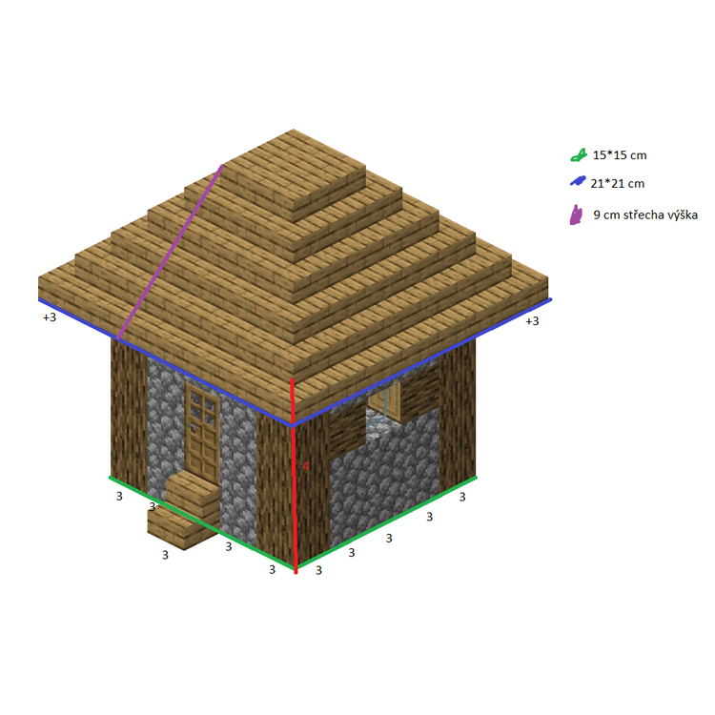

Obr.2.1.1. – Hrubý náčrt virtuální verze domu

K vytvoření náčrtku nebyl potřeba žádný profesionální software, a proto byl využit jednoduchý program s názvem „Microsoft Paint“ známý jako „Malování“.

MS Paint je velmi jednoduchý program na vytváření digitálních kreseb a maleb na obrazovce počítače. Je obsažen v základní sadě s windowsem na každém počítači. Jedná se o úplně základní a nejjednodušší program z oblasti digitální grafiky. Díky tomu má však omezené funkce a díla tvořená v tomto programu nejsou do oka lahodící.

Obr.2.1.2 – Rozhraní programu Malování

## 2.2. Virtuální verze domu

Samotná virtuální verze je postavena v Minecraft Java Edition, konkrétně verze 1.19.3. Pro usnadnění práce a vylepšení výkonu byl zvolen takzvaný „The Void“ svět.

The Void je typ světa v Minecraftu, kdy se při generaci nového světa nastaví dvě předvolby, kdy jedna zaručí generaci dokonale rovné plochy bez náhodně generovaných přírodních jevů (zahrnujíc lesy, hory, jezera, jeskyně, apod.) a druhá zařídí redukci dané plochy do rozměrů cca 33x33x1 blocků. To jednak usnadní práci z hlediska zarovnávání terénu a druhak vysoce zlepší výkon, jelikož CPU nezatěžuje miliony blocků, které stejně nejsou využívány.

Původní kamenná deska je odstraněna a místo ní jsou jako podstava zvolena „Sekvojová prkna“. Původní plocha (33x33x1) je zredukována na rozměry: 13x18x1 pro odstranění přebytečného materiálu a lehkého zvýšení výkonu. Na této podstavě je umístěn dům, který má ve hře železné dveře, jelikož se nedají otevřít klasickým způsobem, ale je potřeba k jejich otevírání „redstone“, což usnadňuje propojení s reálným modelem. Tlačitko na aktivaci dveří je umístěno hned vedle dveří jak zvenku, tak zevnitř domu. V domě se nachází drobné detaily ve formě nábytku a také světlo, které stejně jako dveře funguje pouze na „redstone“. Vedle něj se nachází další tlačítko na jeho aktivaci.

Obr. 2.2.1 – Virtuální verze domu - venek

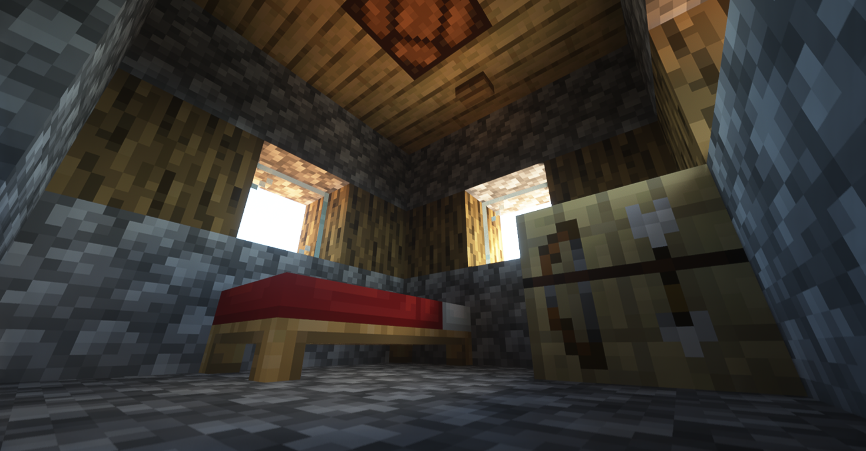

Obr. 2.2.2. – Virtuální verze domu – vnitřek